ATIVIDADES COMPLEMENTARES DA EDUCAÇÃO ESPECIAL (INCLUSÃO)
Escola: E.M.E.F Proª Maria Célia Cabral do Amaral
Professor/AEE: Marilande Silva
Data: 19/07/21 a 23/07/21
AUTOAVALIAÇÃO: A atividade deverá ser entregue para professora de Educação Especial no retorno às aulas.
Bibliografia: https://www.criarrecriarensinar.com/2019/07/atividade-de-alfabetizacao-leitura-de.html
http://123kidsfun.com/valentines/

Atividade: Percepção e atenção
Objetivo: Incentivar a leitura, relacionar grafema e fonema, contar e relacionar números, localizar partes e relacionar com o todo.
Materiais: Atividade impressa
ATIVIDADE: Onde está?
Leia a palavra ao lado e localize no quadro a figura e pinte.
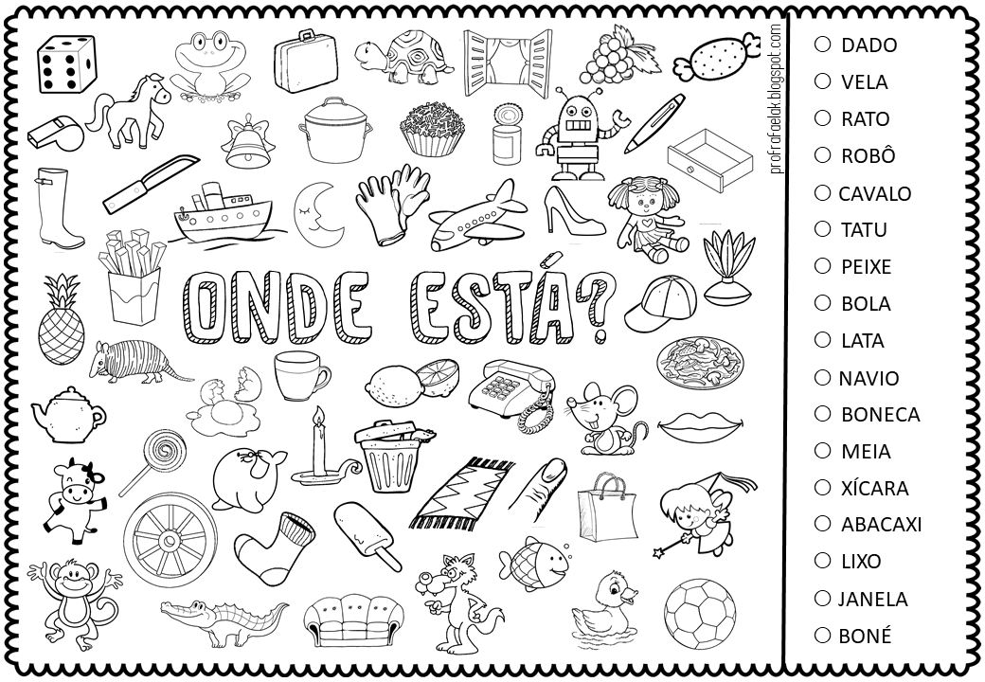
Calcule usando as bolinhas para ajudar.
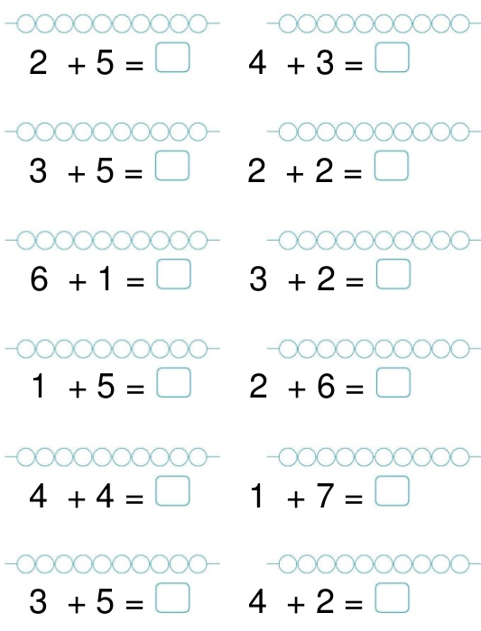

Atividade Qual é o número?

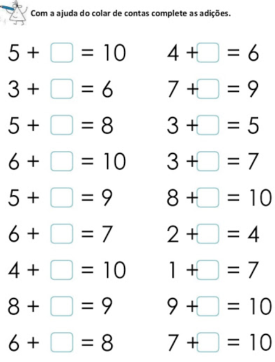

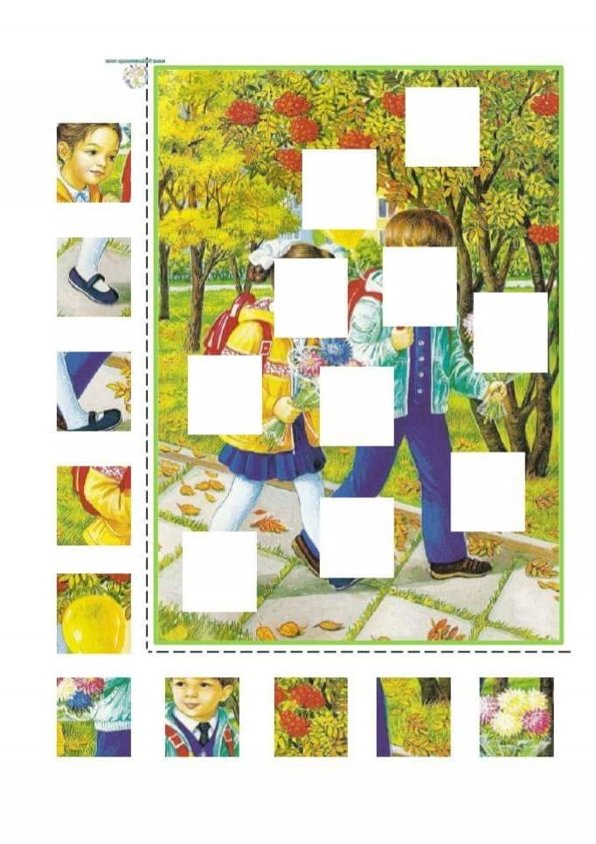

ATIVIDADES COMPLEMENTARES DA EDUCAÇÃO ESPECIAL (INCLUSÃO)
Escola: E.M.E.F Proª Maria Célia Cabral do Amaral
Professor/AEE: Marilande Silva
Data: 19/07/21 a 23/07/21
AUTOAVALIAÇÃO: A atividade deverá ser entregue para professora de Educação Especial no retorno às aulas.
Bibliografia:http://ww16.atividadesparaeducadores.com.br/2019/10/caca-palavras-com-que-tem-h-inicial-ch-nh-lh

Atividade: Letras móveis
Objetivo: Organizar o pensamento, refletir sobre a escrita, construir palavras.
Interpretar advinhas.
Conhecer o sistema monetário brasileiro
Materiais: Folha impressa

Recortes as letras e organize as palavras:

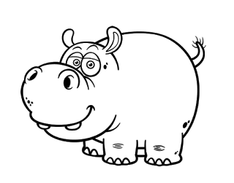

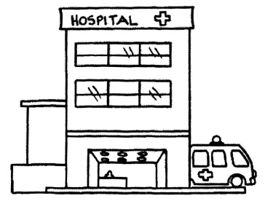

O | M | A | T | O | P | Ó | P | I | H

P | L | E | A | P

O | C | É | N | I | G | I | H | I

O | R | E | T | P | Ó | C | I | L | E | H

A | T | I | P | S | O | H | L

 | R | E | U | G | R | Ú | B | M | A | H

M | E | M | O | H

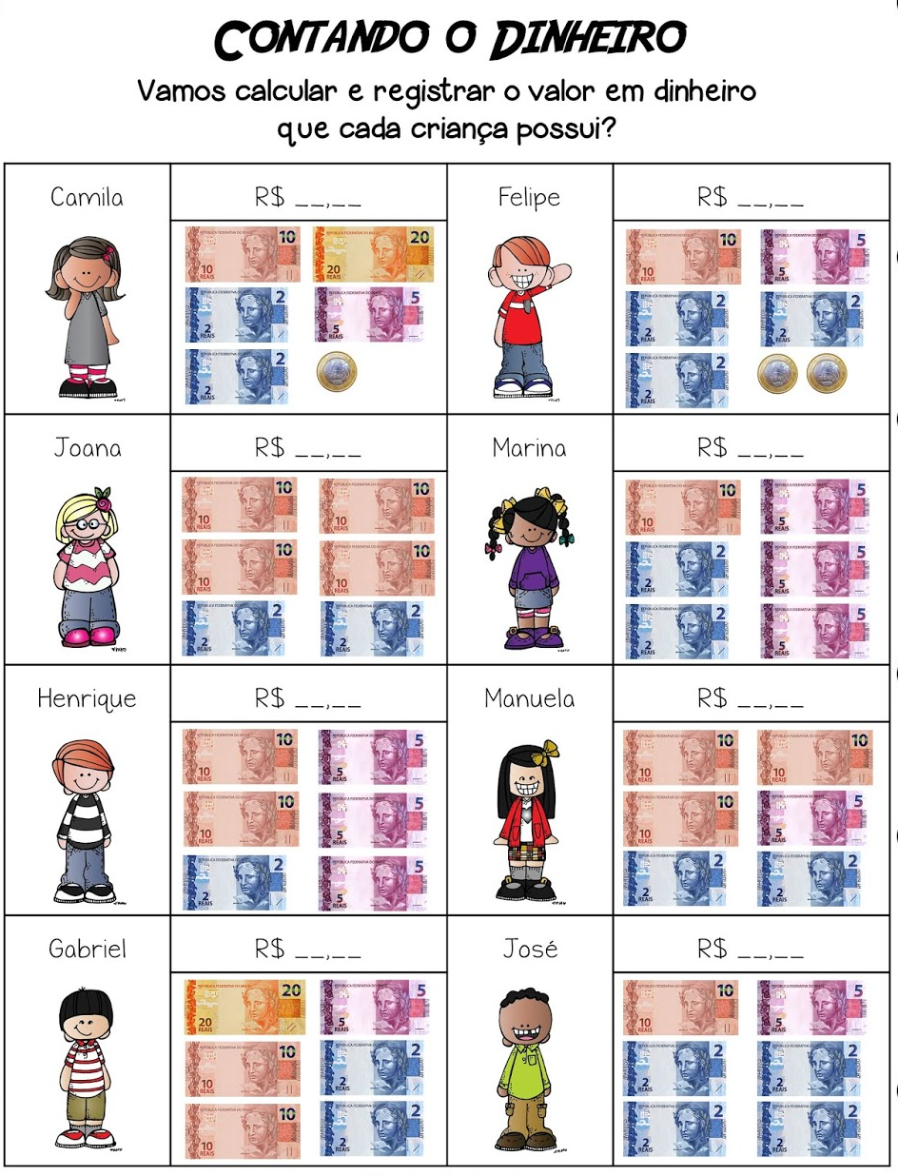

ATIVIDADES COMPLEMENTARES DA EDUCAÇÃO ESPECIAL (INCLUSÃO)
Escola: E.M.E.F Proª Maria Célia Cabral do Amaral
Professor/AEE: Marilande Silva
Data: 19/07/21 a 23/07/21
AUTOAVALIAÇÃO: A atividade deverá ser entregue para professora de Educação Especial no retorno às aulas.
Bibliografia: https://truewaykids.com/pt/a-arca-de-noe/
https://atividadesparaeducadores.blogspot.com/2017/03/1-ano-contando-os-animais-2.html

Atividade: Quantos animais tem?

Objetivo: Contar e relacionar quantidade e números.
Materiais: Atividade impressa
Desenvolvimento: Colorir os círculos de acordo com a quantidade de animais de cada conjunto e em seguida escrever o número que os presenta.

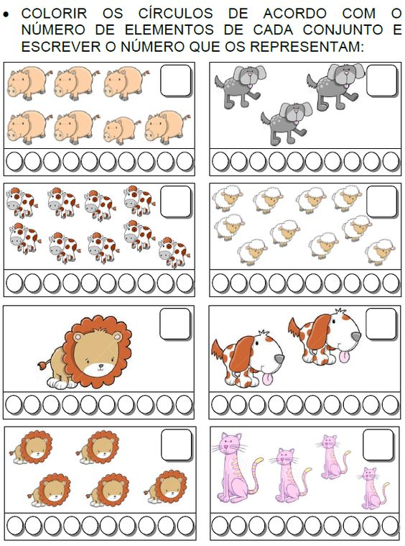

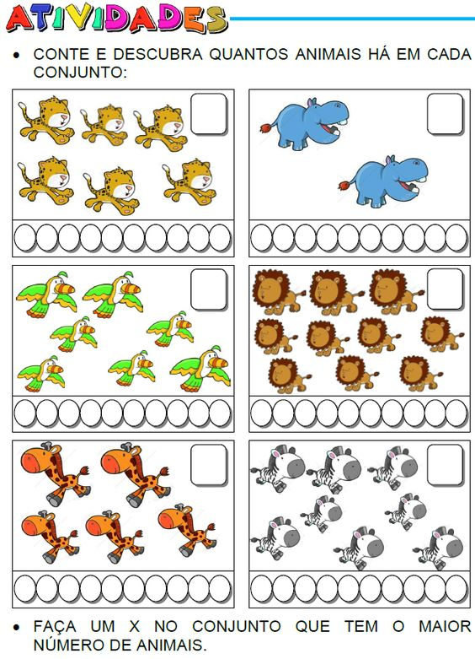

Atividade: O que os animais comem?
Objetivo: Observar, relacionar os alimentos diferentes e o que cada animal se alimenta.
Desenvolvimento: Colar a cartela e a figura dos alimentos numa cartolina, depois espalhar numa mesa a cartela e as figuras pedir para a criança observar e classificar os alimentos de cada animal.

